АНАЛИТИЧЕСКАЯ ЗАПИСКА
О СОЦИАЛЬНО-ЭКОНОМИЧЕСКОМ ПОЛОЖЕНИИ
ПАВЛОВСКОГО МУНИЦИПАЛЬНОГО РАЙОНА

Территория муниципального района составляет 1,9 тыс.кв.км. В состав Павловского муниципального района входят одно городское и 14 сельских поселений. Наиболее крупными являются села: Воронцовка, Лосево, Русская Буйловка, Петровка. По оперативным данным численность населения на конец отчетного периода составляет 52,0 тыс. человек, в том числе городское население – 23,6 тыс. человек, сельское население - 28,4 тыс. человек.
Район характеризуется невысоким уровнем плодородия. На территории муниципального района расположено Шкурлатовское месторождение гранита, разработку которого ведет АО «Павловск Неруд». В Павловском муниципальном районе имеются также такие полезные ископаемые, как глина и легкоплавкие суглинки.

Промышленность

Промышленность Павловского муниципального района представлена следующими видами экономической деятельности: добыча полезных ископаемых; производство пищевых продуктов; производство прочих неметаллических минеральных продуктов; прочие производства.
По оперативным данным объем отгруженных товаров собственного производства, работ и услуг, выполненных собственными силами, промышленных предприятий за 9 месяцев 2021 года в действующих ценах составил 9362,7 млн. руб. или 91,1 % к уровню аналогичного периода 2020 года.
Производство нерудных материалов АО «Павловск Неруд» с начала года составило 8461,1 тыс. м³ или 102,1 % по сравнению с уровнем за 9 месяцев 2020 года (8290,3 тыс. м³). За 9 месяцев 2021 года предприятием отгружено товаров собственного производства на сумму 3647,379 млн. рублей, что соответствует 78,8 % от уровня отгрузки за аналогичный период прошлого года (4628,387 млн. рублей).

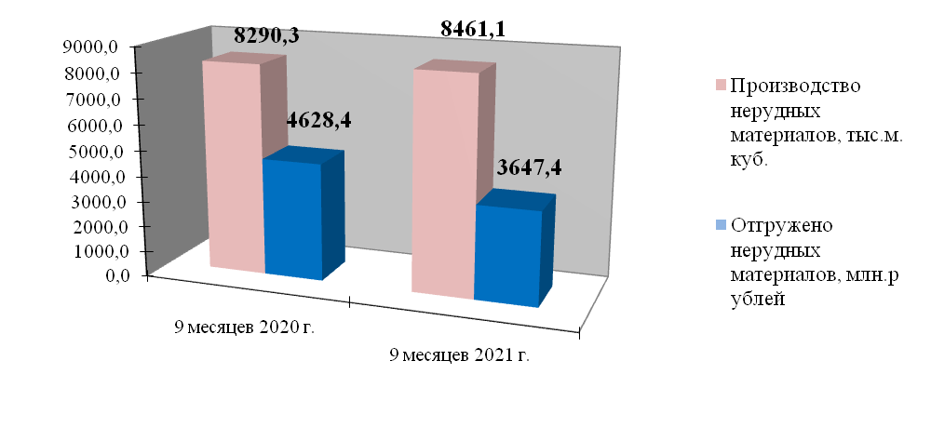
Рисунок 1. Показатели производственной деятельности АО «Павловск Неруд»

Выпуск продукции АО «Павловскагропродукт» в отчетном периоде составил 55,032 тыс. тонн масла, что на 33,4 % ниже уровня значения за аналогичный период 2020 года (82,63 тыс. тонн). Такая ситуация связана с тем, что из-за диспаритета цен на готовую продукцию (подсолнечное масло) и сырье (подсолнечник), не было закуплено в достаточном количестве сырье. Отгружено готовой продукции на 5114,735 млн. рублей, что на 1,9 % выше показателя за отчетный период прошлого года (5018,901 млн. рублей).
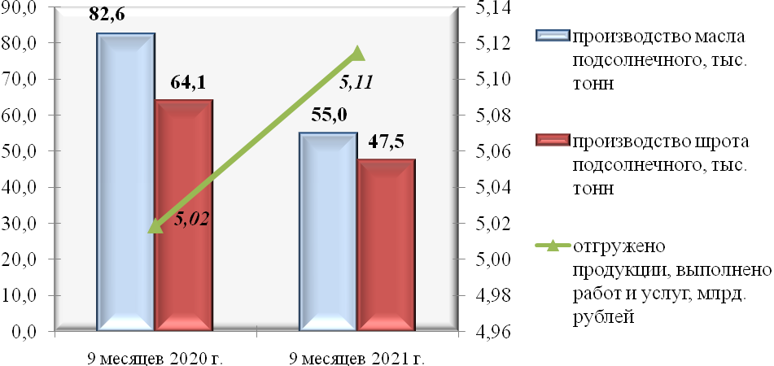

Рисунок 2. Показатели производственной деятельности
АО «Павловскагропродукт»

Объем производства теплоэнегрии МП «Павловскводоканал» в отчетном периоде составил 43,75 тыс. Гкал, что на 8,3 % выше значения указанного показателя за 9 месяцев 2020 года. Объем отгруженных товаров собственного производства, работ и услуг, выполненных собственными силами, предприятия за отчетный период составил 124,601 млн. рублей или 108,7 % к уровню аналогичного периода прошлого года.
Павловским МУПП «Энергетик» с начала года отгружено продукции, выполнено работ и услуг на сумму 75,420 млн. рублей, что на 2,8 % ниже уровня аналогичного периода 2020 года. Произведено 6,1 тыс. Гкал. тепловой энергии, что на 27,6 % выше значения за аналогичный период 2020 года.
По состоянию на 01.10.2021 г. прибыль до налогообложения получили:
- АО «Павловск Неруд» - 772,762 млн. рублей;
- АО «Павловскагропродукт» - 62,215 млн. рублей.

Сельское хозяйство

За 9 месяцев 2021 года стоимость валовой продукции в сельхозпредприятиях Павловского муниципального района в действующих ценах составила 6103,2 млн. рублей, что соответствует 112,2% к уровню 9 месяцев 2020 года. В текущем году по сравнению с предыдущим годом возросли объемы производства подсолнечника, валовое производство молока, а так же выросли цены реализации на молоко, зерно, подсолнечник.
Валовой продукции в сопоставимых ценах за 9 месяцев 2021 года в сельхозпредприятиях произведено на сумму 5785,3 млн. руб., что составило 92,0 % к аналогичному периоду 2020 года, в том числе по отрасли животноводства объем валовой продукции в сопоставимых ценах составил 2716,6 млн. руб., или 99,2 %, по отрасли растениеводства объем валовой продукции в сопоставимых ценах составил 3068,7 млн. руб., или 86,4%, к аналогичному периоду 2020 года.
В текущем году по сравнению с прошлым годом наблюдается снижение производства мяса крупного рогатого скота, мяса свиней, валового производства зерновых и зернобобовых культур. Возросли объемы производства подсолнечника, сахарной свеклы. Валовой надой молока, надой на одну корову имеет незначительный рост к прошлому году (составил 100,6 % и 100,5 % соответственно).
На 01.10.2021г. валовой сбор зерновых культур составил 143,2 тыс. тонн, на 25 % ниже прошлого года, и уборка поздних зерновых культур (кукуруза на зерно) еще не завершена. Подсолнечника на отчетную дату собрано 35,5 тыс. тонн. Уборка подсолнечника продолжается.
На 01.10.2021г. по сравнению с 01.10.2020г. в сельхозпредприятиях Павловского муниципального района снизилось поголовье крупного рогатого скота на 34 головы, в том числе поголовье коров снизилось на 70 голов. Увеличилось поголовье свиней на свинокомплексе на 1209 голов (или на 1,4 %) и овец в сельхозпредприятиях на 24,0 %.
Заготовлено кормов в расчете на одну условную голову в сельхозпредприятиях по состоянию на 01.10.2021 года 34,9 ц. к.ед., что позволит обеспечить потребность отрасли животноводства муниципального района кормами в полном объеме.

Инвестиции

Инвестиционная деятельность является одним из основных факторов, определяющих экономическую ситуацию на территории Павловского муниципального района.
По оперативным данным инвестиции в основной капитал за 9 месяцев 2021 года составили 4250,266 млн. рублей или 102,9 % от уровня значения за аналогичный период 2020 года, в том числе по кругу крупных и средних предприятий и организаций, расположенных на территории Павловского муниципального района 3989,9 млн. рублей, что составляет 104,3 % к уровню 9 месяцев прошлого года. Наиболее крупными вложениями являются инвестиции ООО «АГРОЭКО-ЮГ», ЗАО «Агрофирма Павловская нива», ООО «Танаис Семанс».
По итогам 9 месяцев 2021 года введено в действие 4869 кв.м. жилья, что на 44,0 % меньше уровня аналогичного периода 2020 года.

Социально-трудовая сфера

По оперативным данным численность населения Павловского муниципального района на конец отчетного периода составила 52,0 тыс. человек, из которых 28,4 тыс. человек – сельские жители. За 9 месяцев 2021 года зарегистрировано 243 акта рождения, смерти 710, смертность превышает рождаемость в 2,9 раза. В результате естественная убыль населения составила 467 человек, за аналогичный период прошлого года – 369 человек. Миграционная убыль населения за 9 месяцев текущего года составила 58 человека, в аналогичном периоде прошлого года миграционный прирост составил 64 человека.

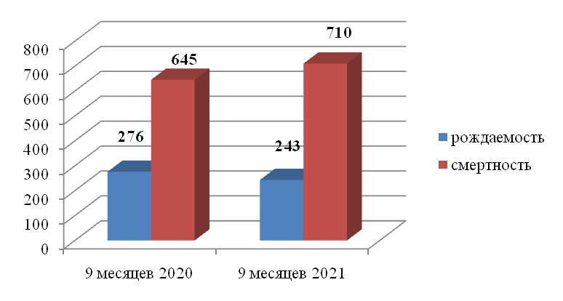

Рисунок 3. Показатели естественного движения населения, чел.

Численность экономически активного населения 26,9 тыс. чел., или 51,7 % от общей численности населения, из которых 25,7 тыс. чел. занято в экономике муниципального района.
Численность зарегистрированных безработных на 01.10.2021 года составила 178 человек или 0,66 % к экономически активному населению Павловского муниципального района.
По состоянию на 01.10.2021 г.:
- количество свободных вакансий – 949;
- к общественным работам привлечено 56 безработных граждан.
Доля пенсионеров в общей численности населения составила 31,4 %. Средний размер назначенной месячной пенсии составил 14 475,86 рублей.
За январь-август 2021 года средняя заработная плата предприятий и организаций Павловского муниципального района увеличилась на 10,7 % по сравнению с аналогичным периодом прошлого года и составила 36 047 рублей.

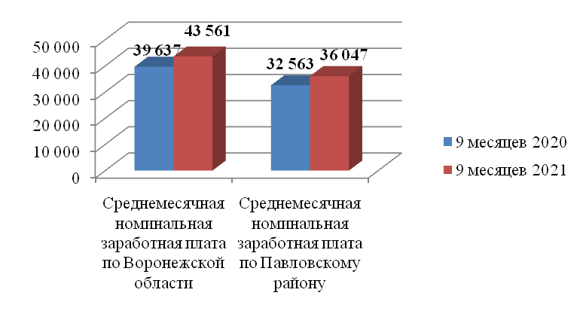

Рисунок 4. Номинальная зарплата, рублей.

Потребительский рынок

Потребительский рынок Павловского муниципального района в полной мере обеспечивает население социально - значимыми продуктами питания и другими необходимыми товарами, резкого колебания цен (свыше 30 %) за 9 месяцев 2021 года не отмечено.
За отчетный период оборот розничной торговли составил 5692,7 млн. рублей, что на 6,4 % больше аналогичного значения за 9 месяцев 2020 года.
Объем платных услуг увеличился на 2,6 % в сравнении с аналогичным периодом прошлого года и составил 974,7 млн. рублей. Наибольший удельный вес в объеме платных услуг составляют: коммунальные услуги – 248,5 млн. руб., бытовые услуги – 74,1 млн. руб., транспортные услуги – 70,9 млн. руб., жилищные услуги – 64,1 млн. руб.
Рисунок 5 иллюстрирует рост оборота розничной торговли Павловского муниципального района за отчетный период в сравнении с уровнем за 9 месяцев 2020 года.

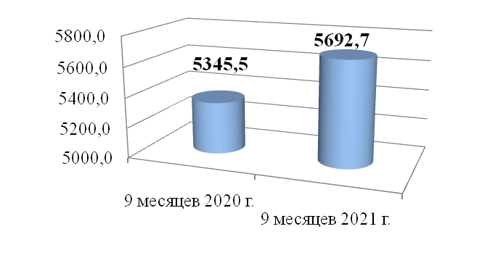
Рисунок 5. Оборот розничной торговли, млн. рублей

Предпринимательский сектор Павловского муниципального района по состоянию на 01.10.2021 года представлен 1201 индивидуальным предпринимателем и 585 физическими лицами, использующими специальный налоговый режим «налог на профессиональный доход». В общем количестве малых предприятий преобладают предприятия, осуществляющие деятельность в сфере торговли, платных услуг и в сельском хозяйстве.
Среднесписочная численность работников малых предприятий составила 2305 человек. Оборот малых предприятий за 9 месяцев 2021 года составил 2905,8 млн. руб., что на 3,5 % выше значения за аналогичный период 2020 года.

Финансы

По итогам 9 месяцев 2021 года доходная часть консолидированного бюджета Павловского муниципального района, с учётом всех источников, исполнена в объёме 1185,2 млн. рублей, что на 1,9 % меньше аналогичного периода прошлого года.
Налоговые и неналоговые доходы составили 427,9 млн. рублей, к аналогичному периоду прошлого года увеличились на 7,7 %.
Безвозмездные перечисления составили 757,3 млн. рублей, к аналогичному периоду прошлого года снизились на 53,8 млн. рублей или на 6,6 %.

Рисунок 6. Динамика показателей доходной части бюджета
за 9 месяцев 2020 года и 9 месяцев 2021 года

По итогам 9 месяцев 2021 года среди налоговых и неналоговых доходов наиболее значимое перевыполнение к аналогичному периоду прошлого года наблюдается по следующим источникам:
- в связи с переходом с 01.01.2021 года налогоплательщиков, находившихся на едином вмененном налоге, наблюдается рост в сравнении с аналогичным периодом 2020 года налога, взимаемого в связи с применением упрощенной системы налогообложения на 6,4 млн. рублей, патентной системы налогообложения на 5,8 млн. рублей;
- доходов от реализации материальных и нематериальных активов поступило 25,6 млн. рублей, что на 21,6 млн. рублей больше;
- доходов от оказания платных услуг в отчетном периоде поступило 21,3 млн. рублей, что также выше аналогичного периода 2020 года на 6,6 млн. рублей. В связи с распространением коронавирусной инфекции, в 2020 году вводились ограничительные меры, приведшие к сокращению доходов в бюджет;
- плата за негативное воздействие на окружающую среду поступила больше аналогичного периода 2020 года на 3,2 млн. рублей, в том числе за счет увеличения норматива отчисления 0,8 млн. рублей, погашения МУП Павловским ЖКХ задолженности прошлых лет 1,7 млн. рублей;
- единый сельскохозяйственный налог за 9 месяцев 2021 года поступил в размере 10,5,0 млн. рублей, что выше аналогичного периода 2020 года на 3,7 млн. рублей за счет перечисления авансовых платежей ООО ККЗ «Золотой початок» и ООО «Нива».
Наиболее значимое снижение в сравнении с аналогичным периодом 2020 года произошло:
- по налогу на доходы физических лиц. В отчетном периоде по данному налогу поступило 265,1 млн. рублей, что на 3,9 млн. рублей меньше уровня периода 2020 года. Снижение данного налога обусловлено отсутствием поступлений от подрядных организаций, осуществляющих на территории района строительство окружной дороги, в связи с его окончанием;
- по ЕНВД поступление составило 7,2 млн. рублей, меньше аналогичного периода 2020 года на 12,7 млн. рублей в связи с его отменой с 01.01.2021 года;
- по земельному налогу поступление составило 29,1 млн. рублей, что на 1,6 млн. рублей меньше 9 месяцев 2020 года в связи с изменением кадастровой стоимости по решению суда;
Безвозмездных поступлений на 01.10.2021 года получено 757,3 млн. рублей, что на 53,8 млн. рублей или на 6,6 % меньше аналогичного периода 2020 года за счет уменьшения объема субсидий из вышестоящих бюджетов, а также пожертвований от физических и юридических лиц.
По состоянию на 01.10.2021 года доходы консолидированного бюджета на душу населения составляют 22 575,2 рублей, что на 94,6 рублей меньше, чем на 01.10.2020 года.
По итогам 9 месяцев 2021 года расходная часть консолидированного бюджета Павловского муниципального района, с учётом всех источников, исполнена в объёме 1065,2 млн. рублей, что на 95,8 млн. рублей или на 8,3 % меньше аналогичного периода прошлого года.

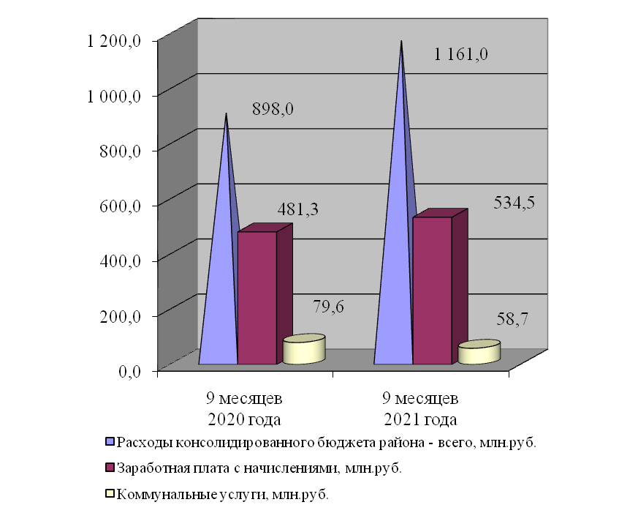
Рисунок 7. Динамика показателей расходной части бюджета
за 9 месяцев 2020 года и 9 месяцев 2021 года

Удельный вес расходов, направленных на оплату труда и начисления на выплаты по оплате труда в общем объеме расходов консолидированного бюджета муниципального района, составляет 54,3 %. За отчетный период 2021 года на выплату заработной платы за счет средств бюджетов всех уровней были выделены средства в размере 578,6 млн. рублей.
На оплату расходов по предоставлению коммунальных услуг было направлено 74,7 млн. рублей или 7,0 % от общего объема расходов.
По состоянию на 01.10.2021 года расходы консолидированного бюджета на душу населения составляют 20 289,5 рублей.
Важно отметить, что рост задолженности в консолидированный бюджет Воронежской области произошел по земельному налогу с организаций по одному налогоплательщику АО «ВБ-Девелопмент-Черноземье», которое зарегистрировано в г. Воронеж, состоит на налоговом учете в Межрайонной инспекции № 1 по Воронежской области. На территории Павловского муниципального района имеет земельные участки, открыт лицевой счет по земле, обособленных подразделений не зарегистрировано.
Решением суда от 18.02.2020 года была изменена кадастровая стоимость в сторону увеличения, налог на землю значительно увеличился с 1 103,0 тыс. рублей до 75 093,0 тыс. рублей. В августе 2021 года налоговой инспекцией данная сумма была начислена в лицевой счет налогоплательщика, что привело к резкому увеличению недоимки по земельному налогу с организаций.
В настоящее время компания АО «ВБ-Девелопмент-Черноземье» по оперативной информации с данным начислением по земельному налогу с организаций несогласна и оспаривает решение налоговой инспекции в досудебном порядке, с последующим оспариванием в арбитражном суде.
Финансово-хозяйственную деятельность предприятие фактически не ведет, других активов, кроме земли, не имеет. Поступлений по налогу на землю с организаций в 2021 году не планируется.

